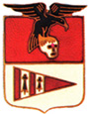 | 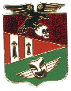 | ESCADRON DE CHASSE  02/011 VOSGES
SON HISTORIQUE
Le 1er novembre 1952, à Reims, un deuxième escadron de chasse est créé au sein de la 11ème Demi brigade appelée à devenir par la suite la 11° Escadre de chasse.
Il prend la dénomination d’escadron de chasse 02/011 "Vosges". Cette unité, composée de deux escadrilles, reprend les traditions des "SPA91" et "SPA97". Elle est commandée par le capitaine Dumoulin.
Le 5 décembre 1952, l’unité fait mouvement sur Lahr (RFA) avec ses F-84G "Thunderjet" Progressivement, l’escadron devient opérationnel. Exercices et campagnes de tir lui donnent toute sa vitalité.
Ce séjour n’est que de courte durée et en juin 1953, il déménage sur la BA de Luxeuil devenue opérationnelle.
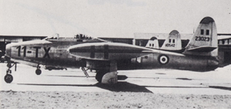
En 1956 , le F-84G est remplacé par le F-84F "Thunderstreak". Entre 1956 et 1961, le personnel participe régulièrement au parrainage des EALA engagées dans le cadre du conflit algérien.
Dans le cadre de la défense de la zone de responsabilité du 1° CATac et de l’appui des 1° et 7° Armée US, le 2/11 participe à de nombreux exercices avec alerte en bout de piste prêt au décollage.
Mai 1958, l’unité est doté de F-100 "Super Sabre" qui remplace les F-84F. L’arrivée de ce nouvel avion modifie les missions de l’escadron. Aux missions de défense de la zone de responsabilité du 1° CATac, il doit également être en mesure d’effectuer de jour comme de nuit des reconnaissances et de saturation radar. Pour cela il maintient en alternance avec d’autres escadrons l’alerte H24 avec deux avions et leur équipage.
En juin 1961, la 11° Escadre de chasse fait mouvement sur Bremgarten (RFA). Le déménagement de l’escadron s’effectue en trois jours.
Année 1962, débute dans le cadre du passage à la capacité nucléaire tactique, a transformation des personnels pilotes et mécaniciens mêlant cours théoriques et pratique du vol (effets de l’arme, missions d’assaut par tous les temps de jour comme de nuit, qualification bombardement, …). En novembre, les pilotes reprennent l’entraînement LADD (Low Altitude Delivery Drog). Après un entraînement ardu, le 20 mai 1963 voit le 02/011 passer "Strike" au sein de l’O.T.A.N. Il devient le premier escadron français à remplir une mission de frappe nucléaire. Une alerte atomique est assurée H24 par le personnel de l’unité.
La France décide de quitter les structures intégrées militaires de l’OTAN en 1967. L’escadron perd sa mission nucléaire et reprend donc en mission principale l’assaut conventionnel.
Septembre 1967, la 11°Escadre de chasse quitte la RFA pour rejoindre Toul Rosières (Meurthe et Moselle). Le 13 septembre, les 6 premiers F-100 de l’unité se posent sur leur nouvelle base de stationnement.
Juin 1970, l’escadron participe, avec 6 avions et 6 pilotes au concours interalliés AIRCENT. Il remporte la coupe Walker réservée à l’attaque conventionnelle avec 586 points contre 540 à la 4° ATAF et 392 à la 2° ATAF. L’équipe gagnante se composait du commandant Deveaud, des capitaines Rannou et Gillet, du sous-lieutenant Mareschal, de l’adjudant-chef Leroux et de l’adjudant Grison.
L’escadron enchaîne les exercices nationaux et interalliés, les campagnes de tir, les convoyages de F-100 vers Djibouti et les exercices dans le cadre de la CAFI.
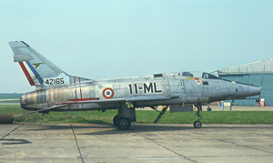
Au mois de juin 1976, les premiers pilotes de l’unité partent en transformation sur Jaguar. Le 3 novembre, l’EC 02/011 reçoit ses six premiers Jaguar. La 1° escadrille vole sur le nouvel avion tandis que la seconde finit son activité sur les derniers F-100 encore présents sur la BA136.
En mai 1977, le Lieutenant-colonel Richalet, commandant de la 11°EC, "leade" la dernière patrouille de F-100 qui fera un tour d’adieu en FATac.
Le dernier F-100 de métropole, le n° 736, aux couleurs du 1/11 "Roussillon" s’envole pour le Musée de l’Air et de l’Espace, tandis que le n°131, aux couleurs du 2/11 "Vosges" orne la stèle à l’entrée de la base aérienne 136 ( à la suite de la fermeture de celle ci, la stèle a été transférée sur la BA128 de Metz).
La fin de l’année 1977 est marquée pour la 11°EC et ses escadrons par le début d’une très longue période d’opérations extérieures.
L’année 1978, le 2/11 débute par un détachement à Dakar dans le cadre de l’opération Lamantin. Le 10 février, un détachement par pour N’Djamena au Tchad. Le 15, la ville est attaquée par des forces rebelles ; les avions et le personnel se replient sur Libreville. Pendant cet épisode tchadien, deux missions d’intervention réelles sont déclenchées sur Moussoro lors d’accrochages entre des éléments français qui y sont stationnés et les rebelles.
Au cours d’un séjour africain, l’unité teste avec succès le pod photographique RP 36P.
La mission principale de l’escadron est le brouillage électronique offensif au profit des forces. Pour cette mission, il est doté du BOZ et du BARAX.
Comme les autres escadrons de la "11", il participe régulièrement à l’exercice Red Flag aux USA.
A partir de 1987, le 2/11 assure la mission anti radar avec le missile AS37 "Martel" à la place de l’EC 3/3 "Ardennes" et concerve la vocation FAE de celui-ci.
Le 17 janvier 1991 marque un nouvel épisode glorieux pour l’unité; une patrouille de 12 Jaguar, dirigée par le commandant Mansion effectue la première mission française lors du déclenchement de l’opération "Tempête du Désert" en attaquant le terrain d’aviation Al Jaber au Koweït occupé par l'Irak. Au cours de cette mission executée en basse altitude, quatre avions furent touchés dont deux sévèrement qui durent se dérouter. Le capitaine Mahagne fut blessé au visage mais réussit à ramener son avion.
Au mois de janvier 1992, un détachement de l’unité rejoint pour une durée d’un mois le terrain de Rochambeau en Guyane française. La mission consiste à entraîner les contrôleurs de défense aérienne du centre de contrôle militaire de Kourou.
A partir du 30 août 1995, le 2/11 participent à l’opération aérienne "Deliberate Force" de l’OTAN sur la Serbie. Au cours de 650 sorties, les Jaguar détruisent des objectifs militaires d’infrastructure.
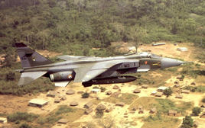
A la dissolution du 1/11, l’escadron passe à 20 avions, absorbant ainsi 10 pilotes et 60 mécaniciens. Une troisième escadrille est créée qui reprend les traditions de la "Comédie" ancienne deuxième escadrille du 1/11.
Le 21 mai 1996, le dernier vol est effectué.
Le 31 juillet 1996, l’EC 2/11 "Vosges" est dissous officiellement.
SON HÉRALDIQUE
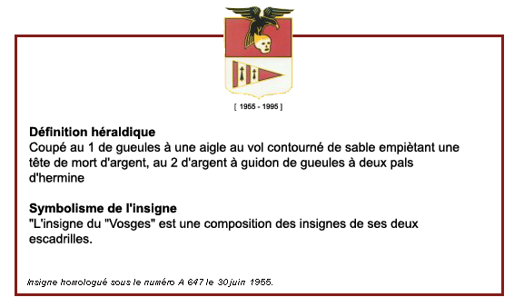
Première escadrille
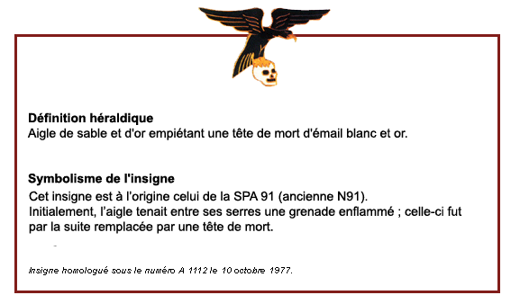

Deuxième escadrille
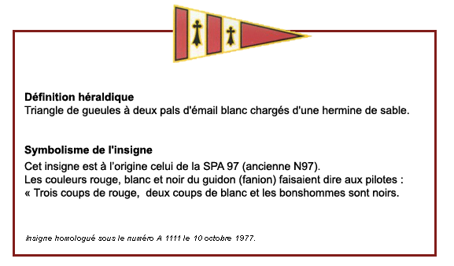
Deuxième insigne de l'escadron
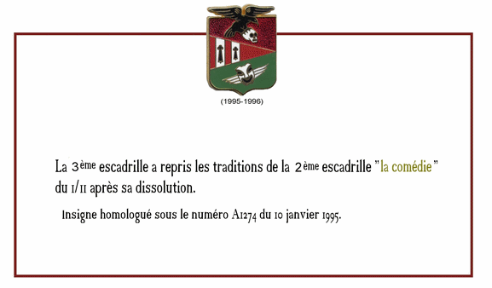

SES COMMANDANTS
F-84G  THUNDERJET | 10/52 : CNE DUMOULIN  05/54 : CNE CHAUVET
F-84F THUNDERSTREAK | 01/56 : CNE DESJOBERT
F-100D/F  SUPER SABRE | 09/58 : CNE MARCHAND  08/60 : CNE HUGUET  05/62 : CNE MARCOIN  10/63 : CNE BOICHOT  06/65 : CNE LACAU  05/66 : CNE GRAND'EURY  06/67 : CNE MONTITSKY  09/69 : CNE DEVEAUD  09/71 : CNE ALBERT-LEBRUN  09/73 : CNE COMBRIAT  09/74 : CNE POGNAT
JAGUAR A/E | 09/76 : CDT SANCHEZ  07/78 : CDT PECCAVY  09/79 : CDT CARRASCO  09/81 : CDT AMARGER  09/83 : CDT MANDRILLE  09/85 : CDT MOLARD  08/87 : CDT FERRANDO  09/88 : CDT ANTOINE  09/90 : CDT MANSION  09/91 : CDT FAILLY  09/93 : CDT puis LCL BLANC

